原料系统
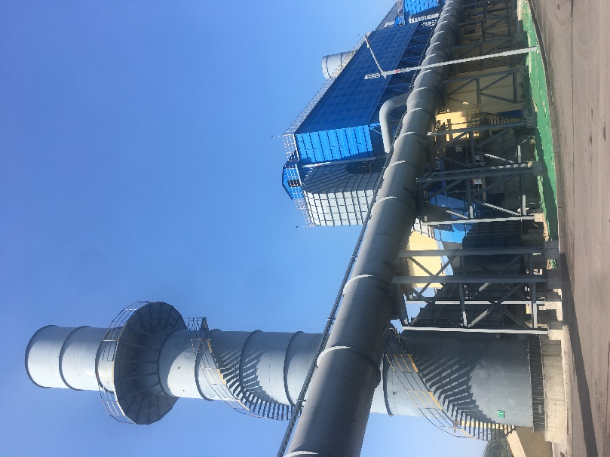 | 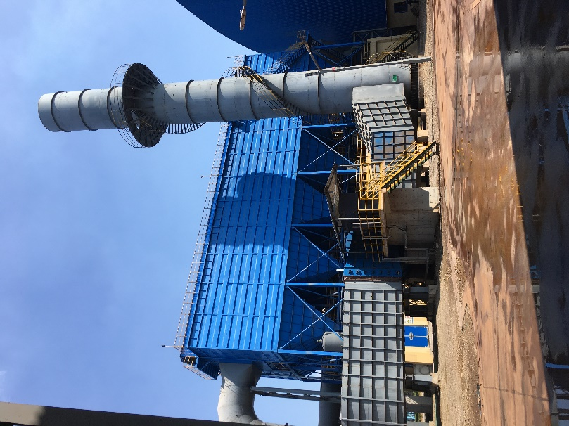
矿石汽车受料槽及A-1转运站除尘设施 | 混匀配料槽、矿石筛分站及B-1、B-2转运站除尘设施
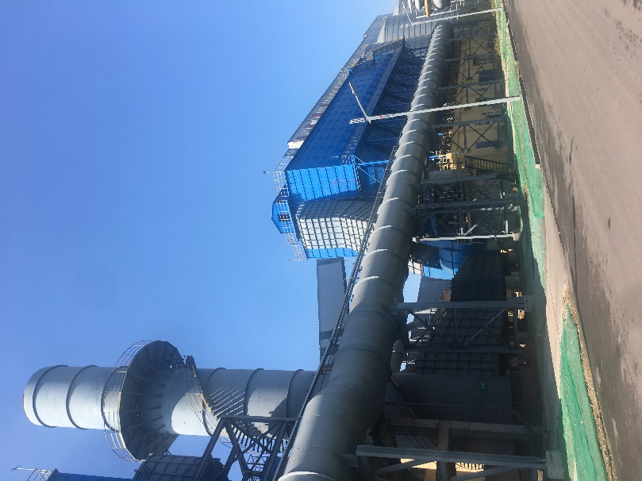 | 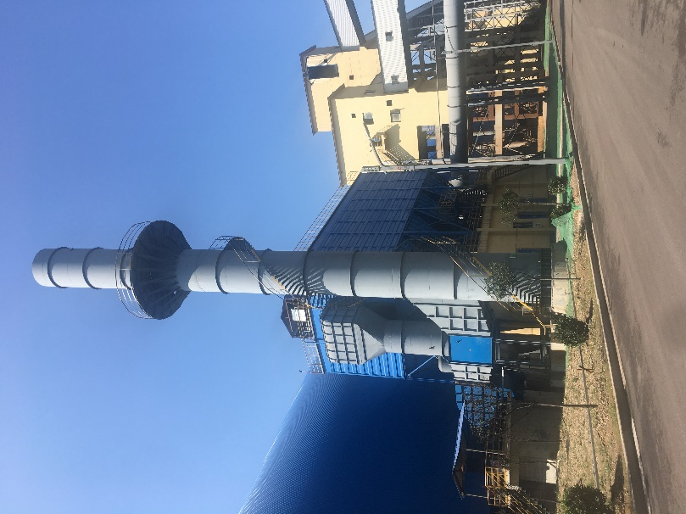
焦炭汽车受料槽、焦炭仓槽下、J-1~J-5转运站除尘设施 | B-3、B-4、S-1、槽前转运站及粉矿仓除尘系统除尘设施
烧结
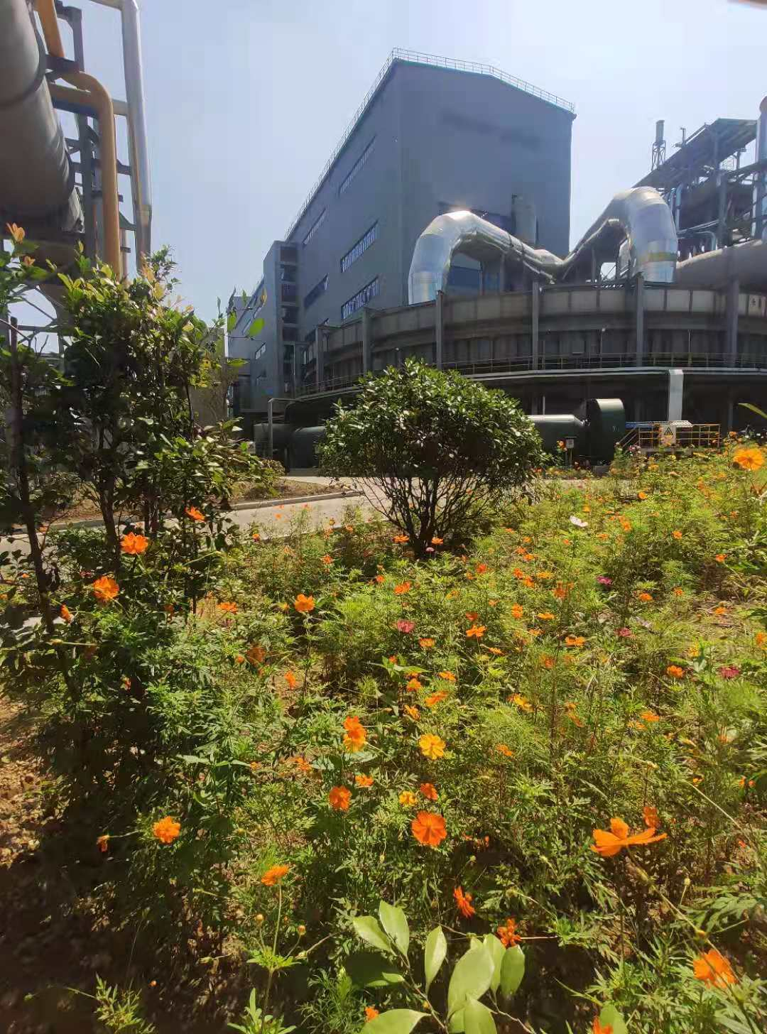 | 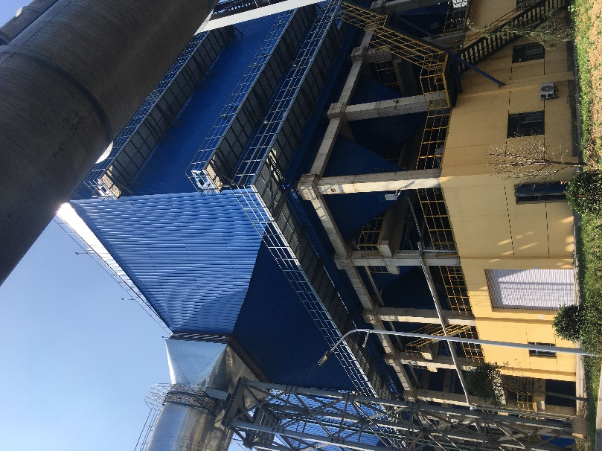
烧结车间 | 烧结机头除尘设施
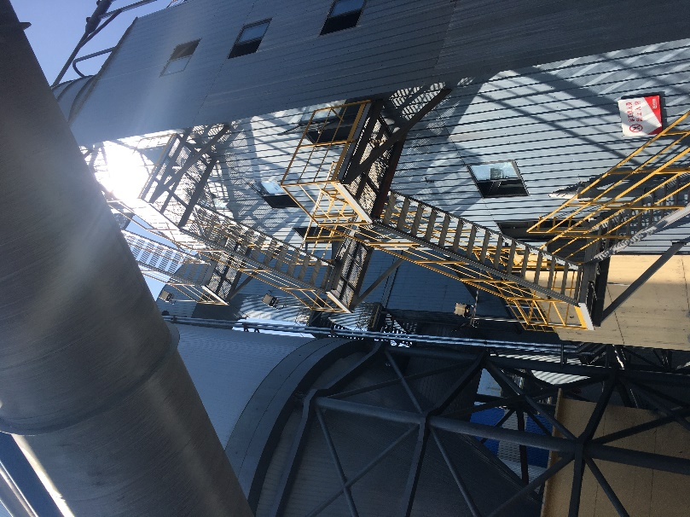 | 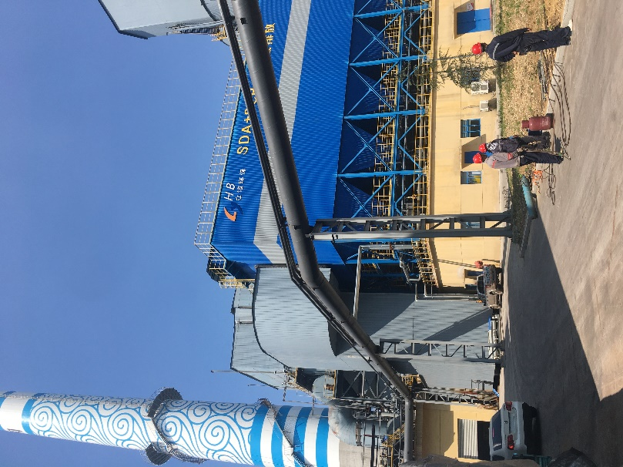
烧结机头脱硫设施 | 烧结机头脱硝设施
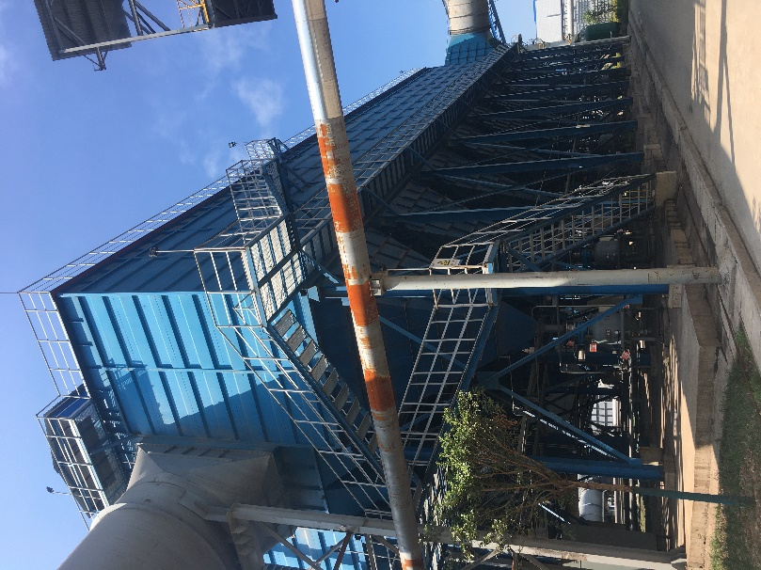 | 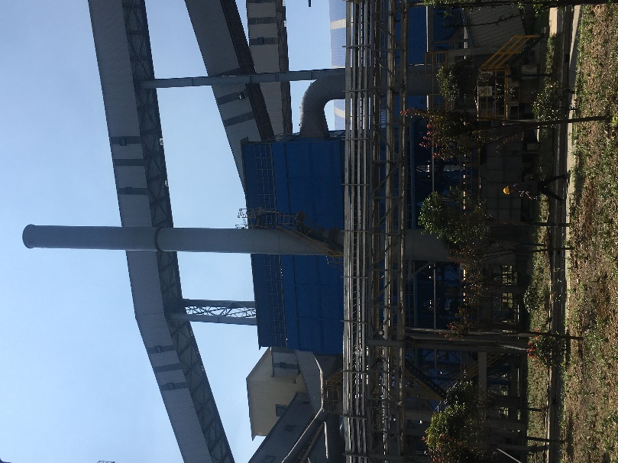
烧结机尾除尘设施 | 混料破碎除尘设施
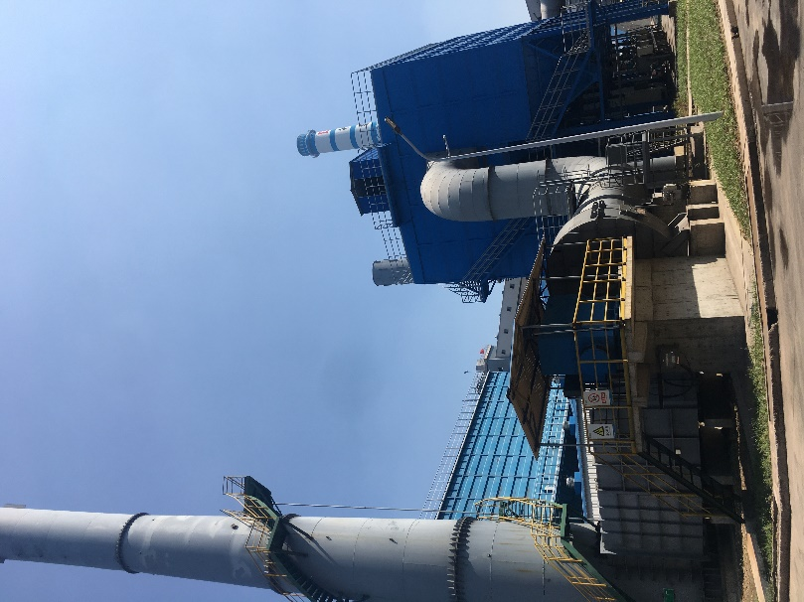 | 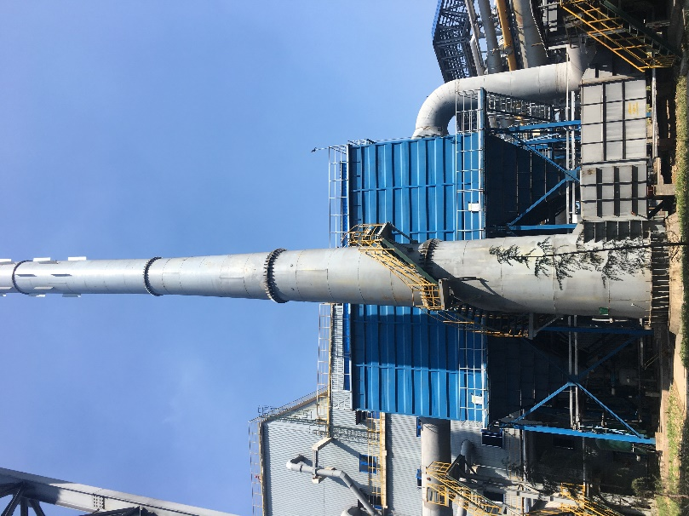
配料除尘设施 | 整粒筛分除尘设施
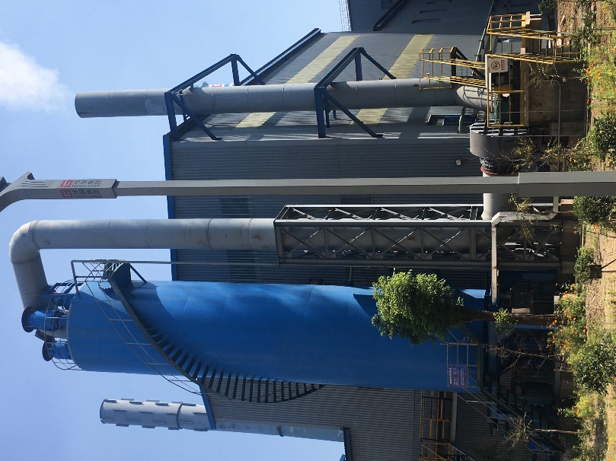
一混二混除尘设施
石灰
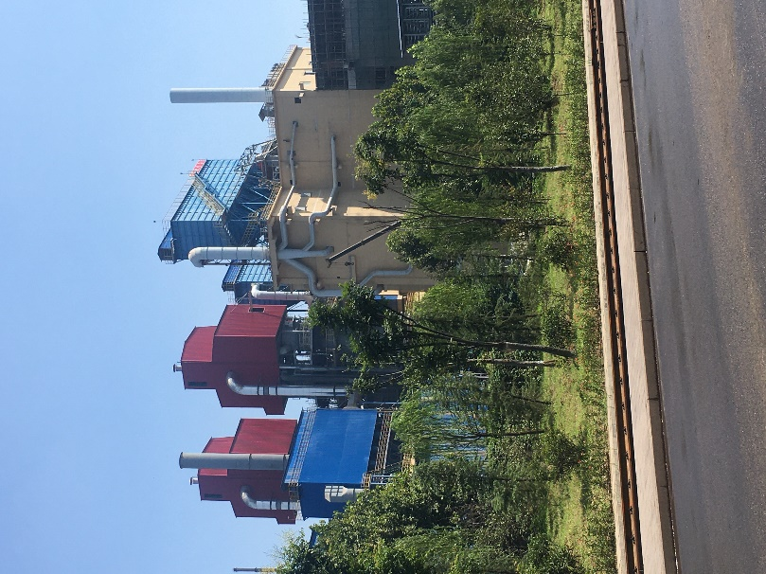
石灰车间
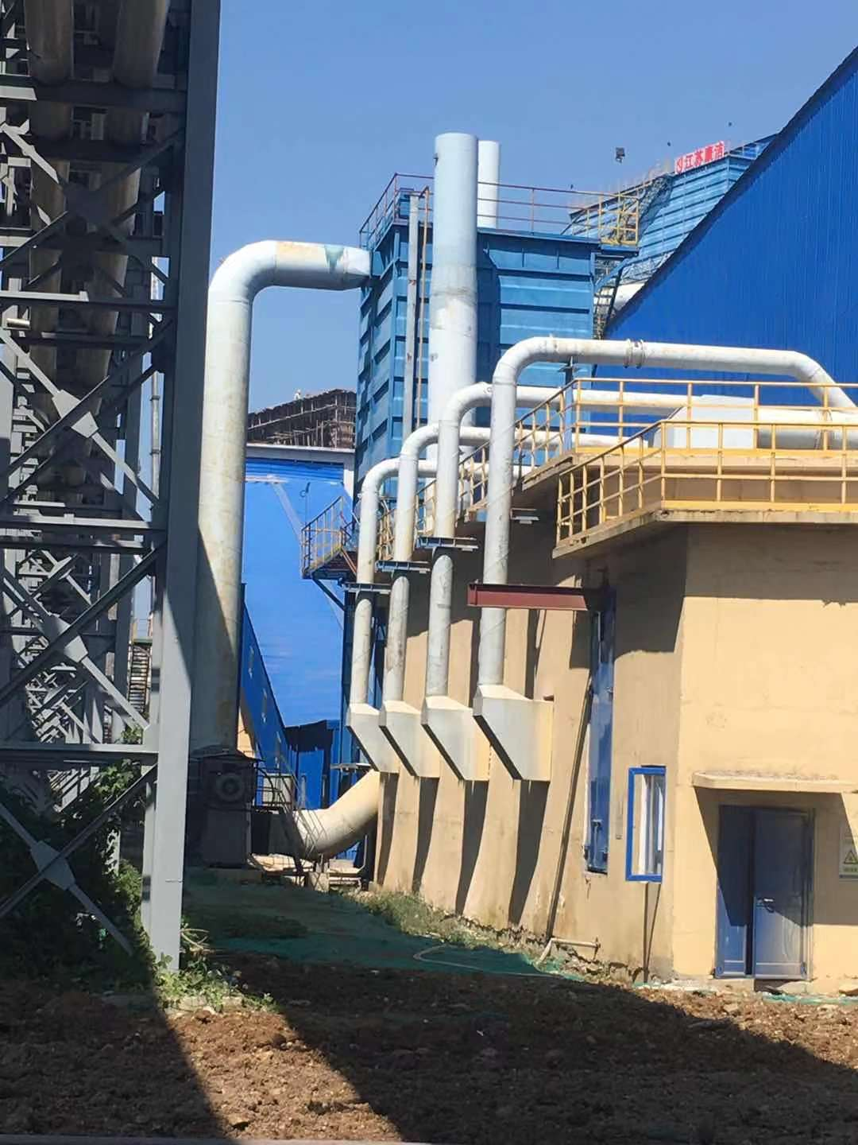 | 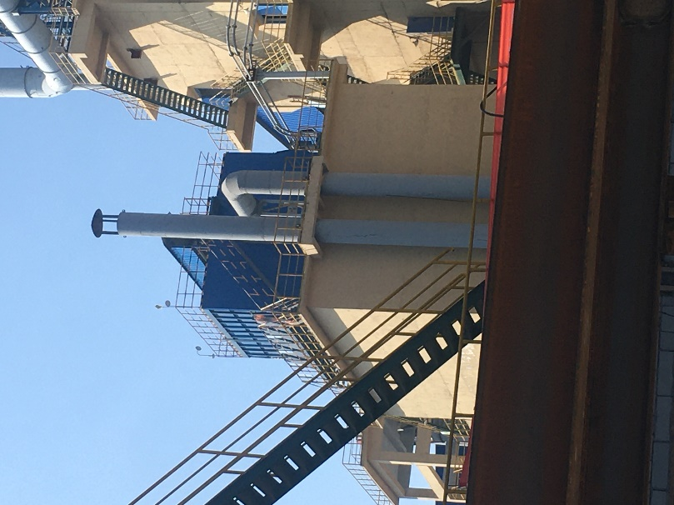
地下受料槽除尘设施 | 筛分、窑前仓、称量除尘设施
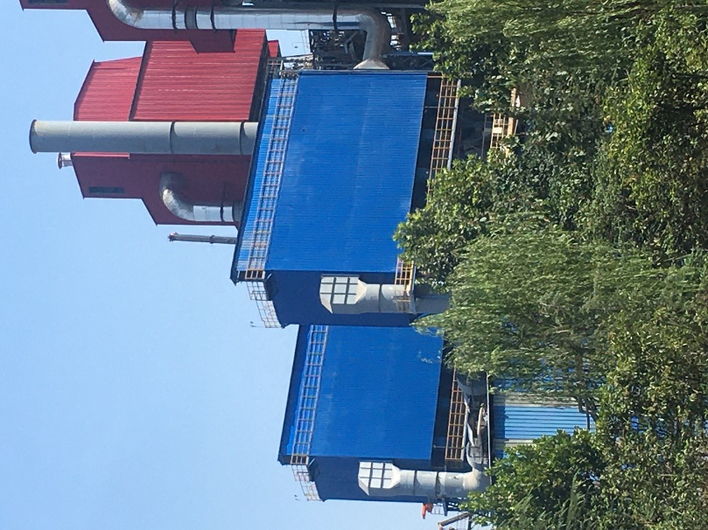 | 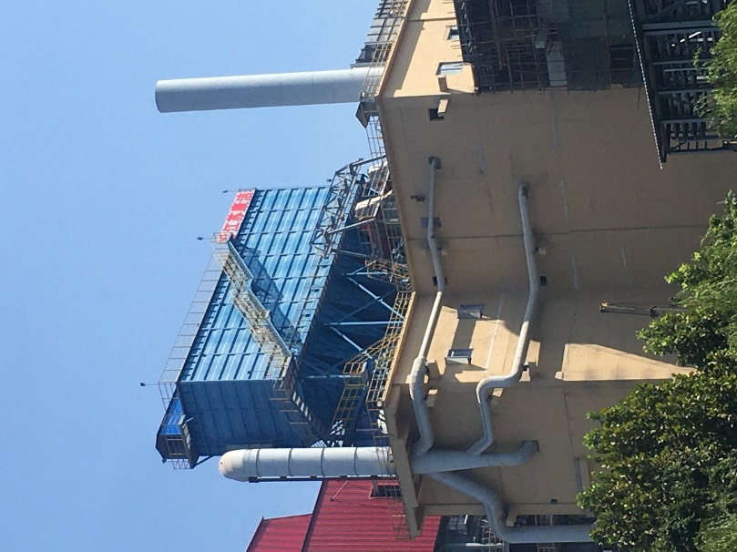
竖窑废气除尘设施 | 成品处理料仓除尘设施
炼铁
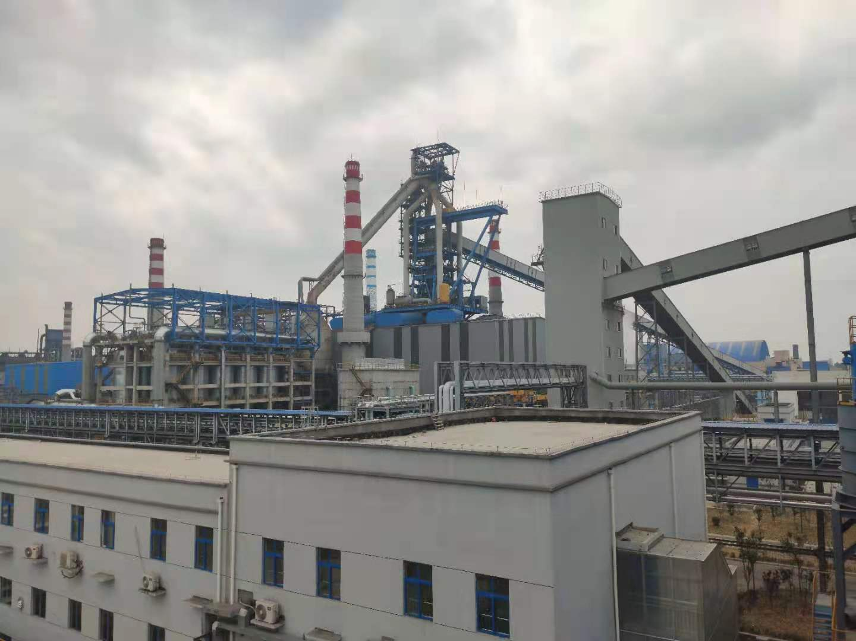
炼铁车间
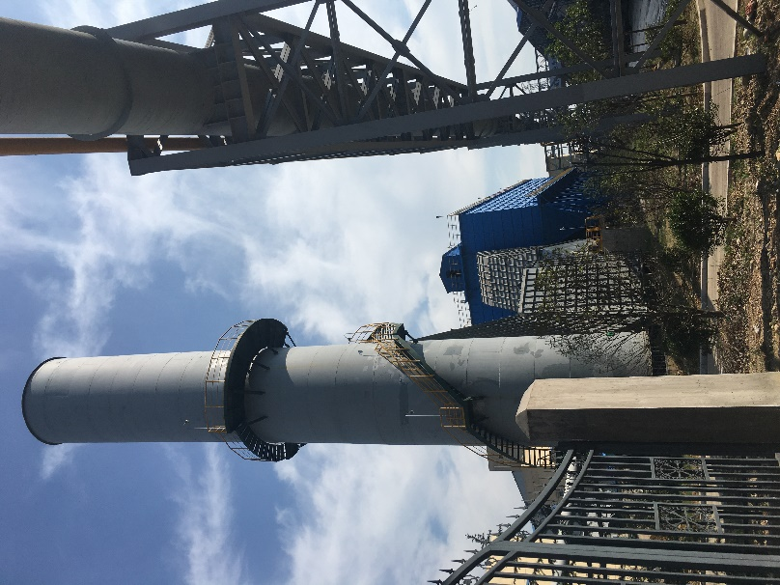 | 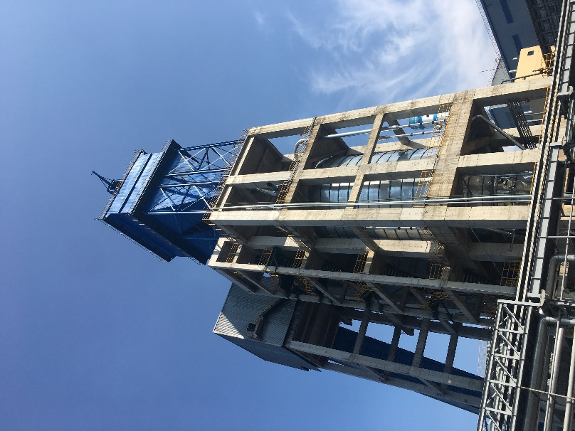
矿焦槽除尘设施 | 煤粉制喷废气除尘设施
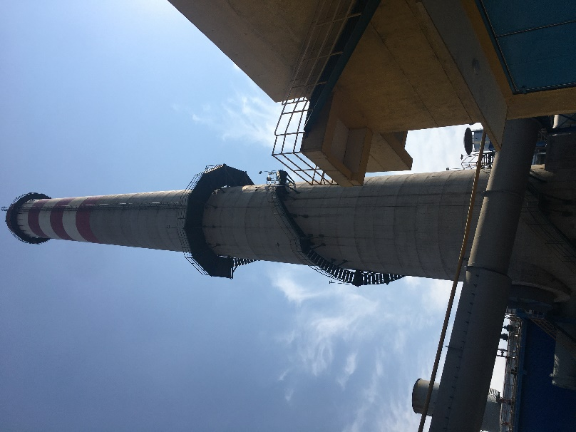 | 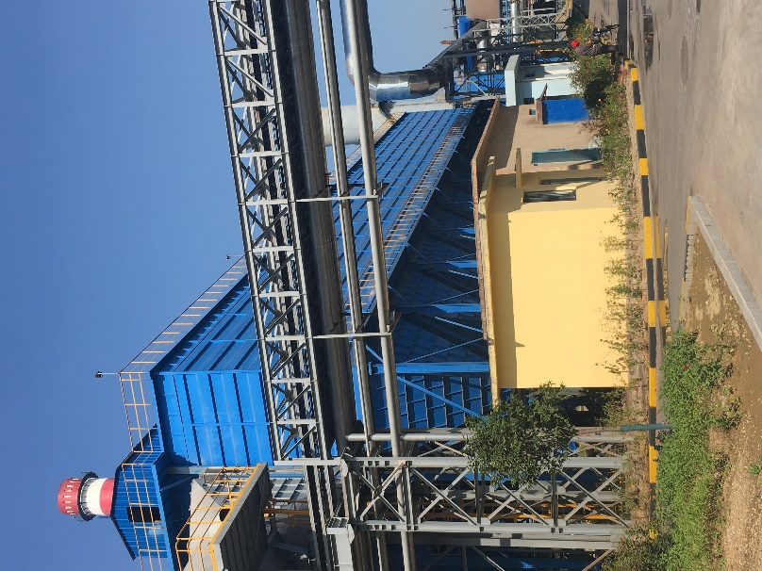
热风炉烟囱 | 出铁场及炉顶除尘系统
炼钢
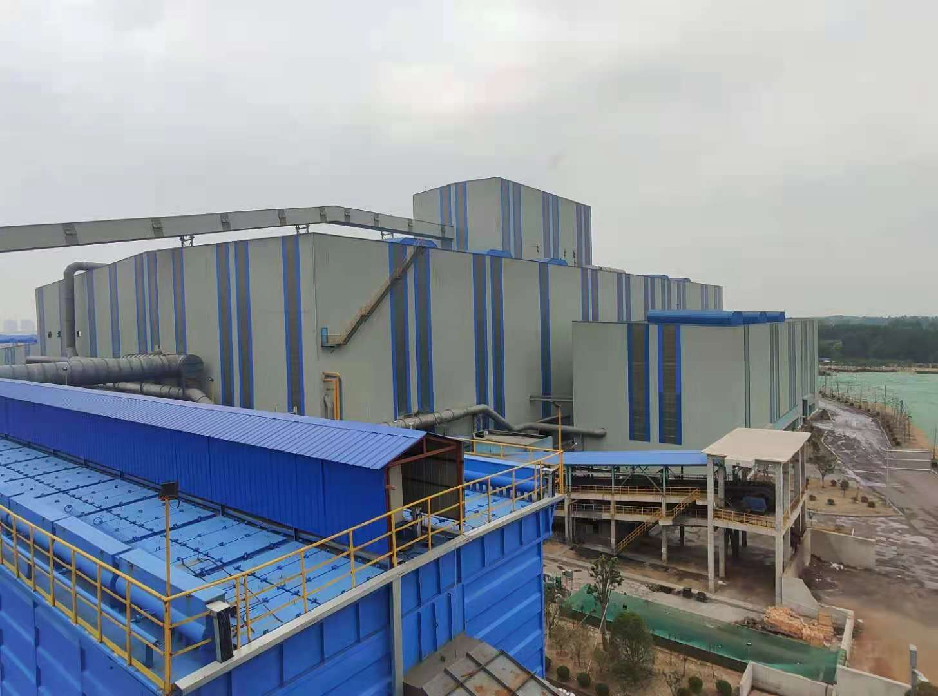 | 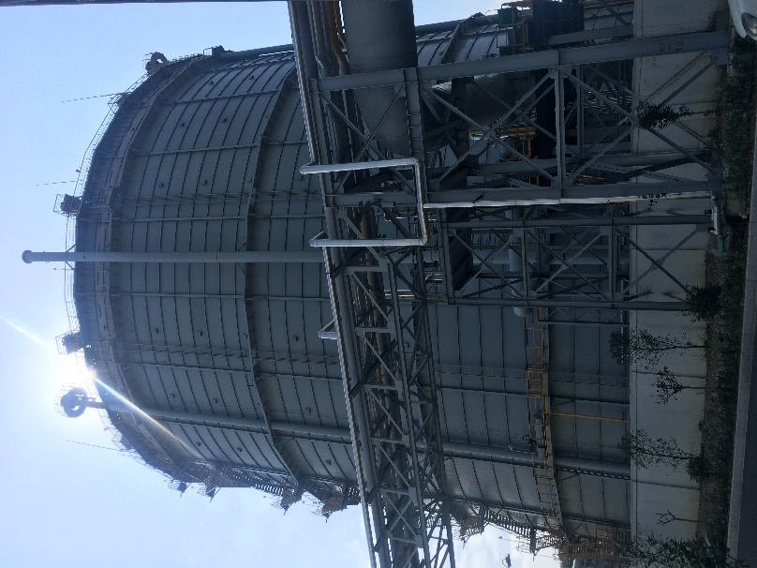
炼钢车间 | 转炉煤气柜
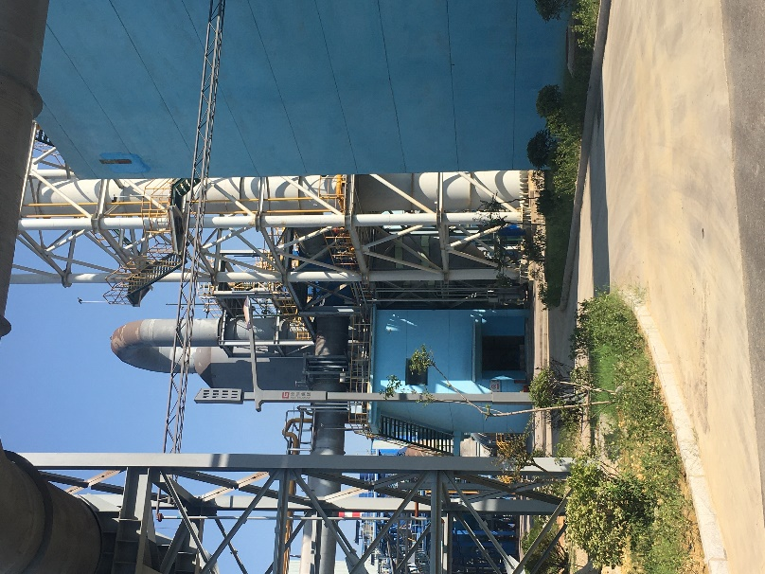 | 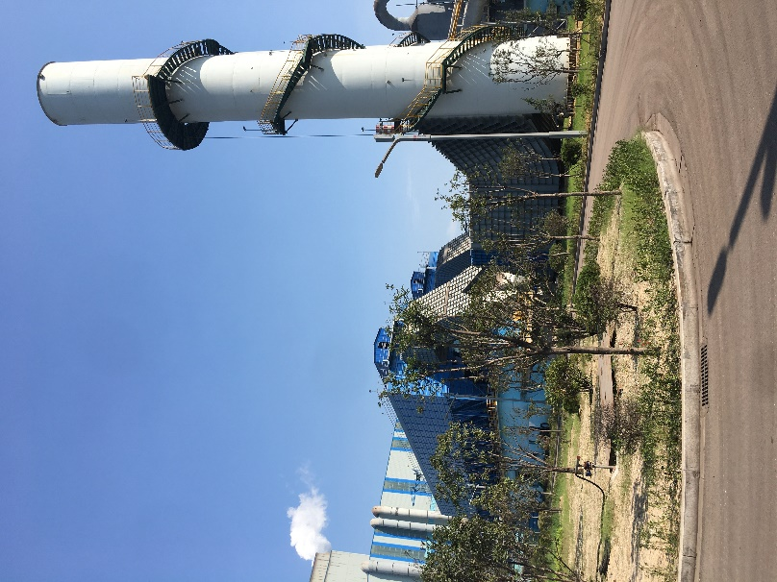
转炉一次烟气处理系统 | 转炉二次、三次烟气处理系统
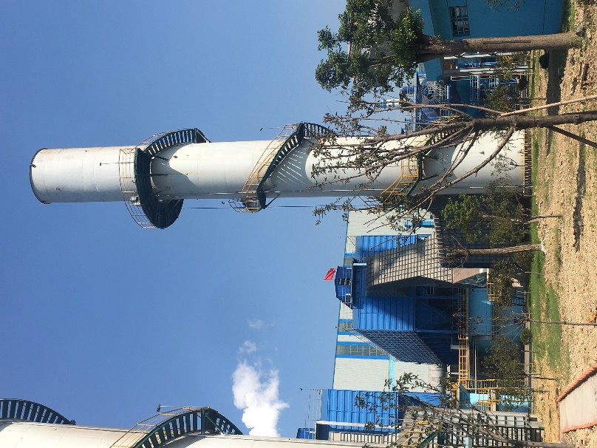 | 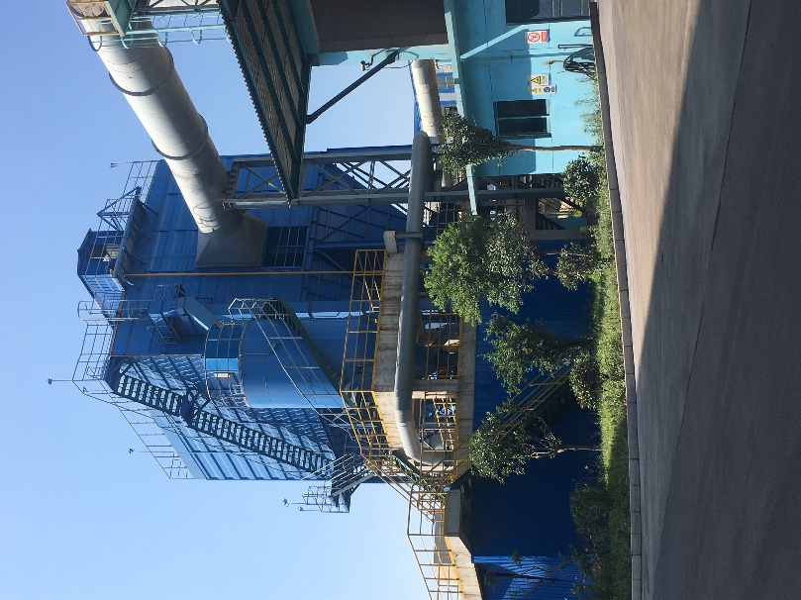
综合除尘 | 辅料地下料仓除尘设施
轧钢
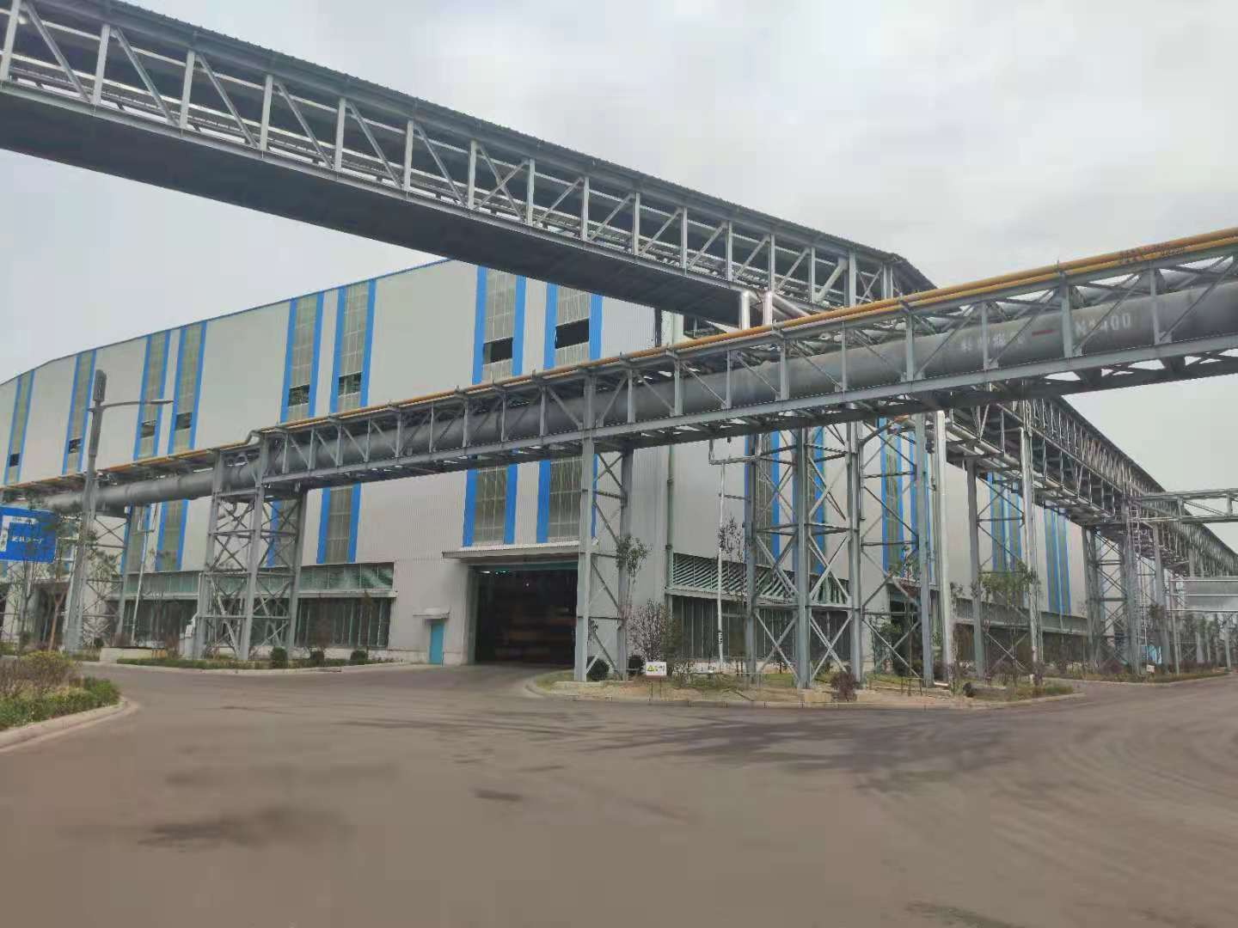 | 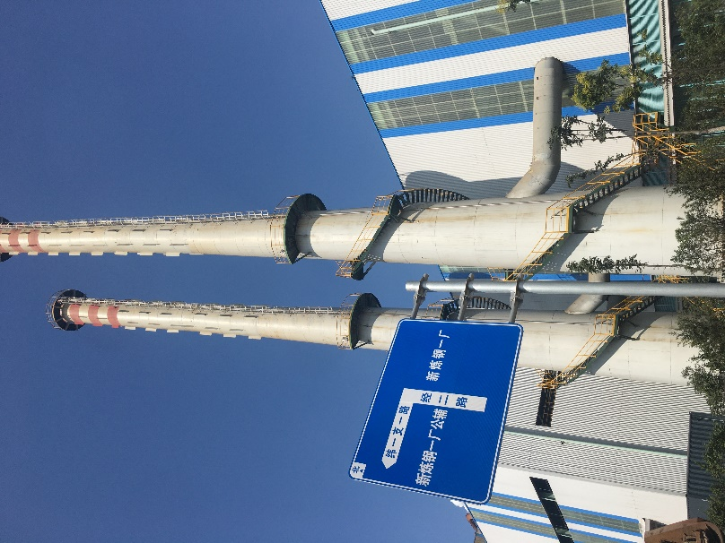
轧钢车间 | 1#2#高棒加热炉空气侧排放烟囱  1#2#高棒加热炉煤气侧排放烟囱
中央水处理
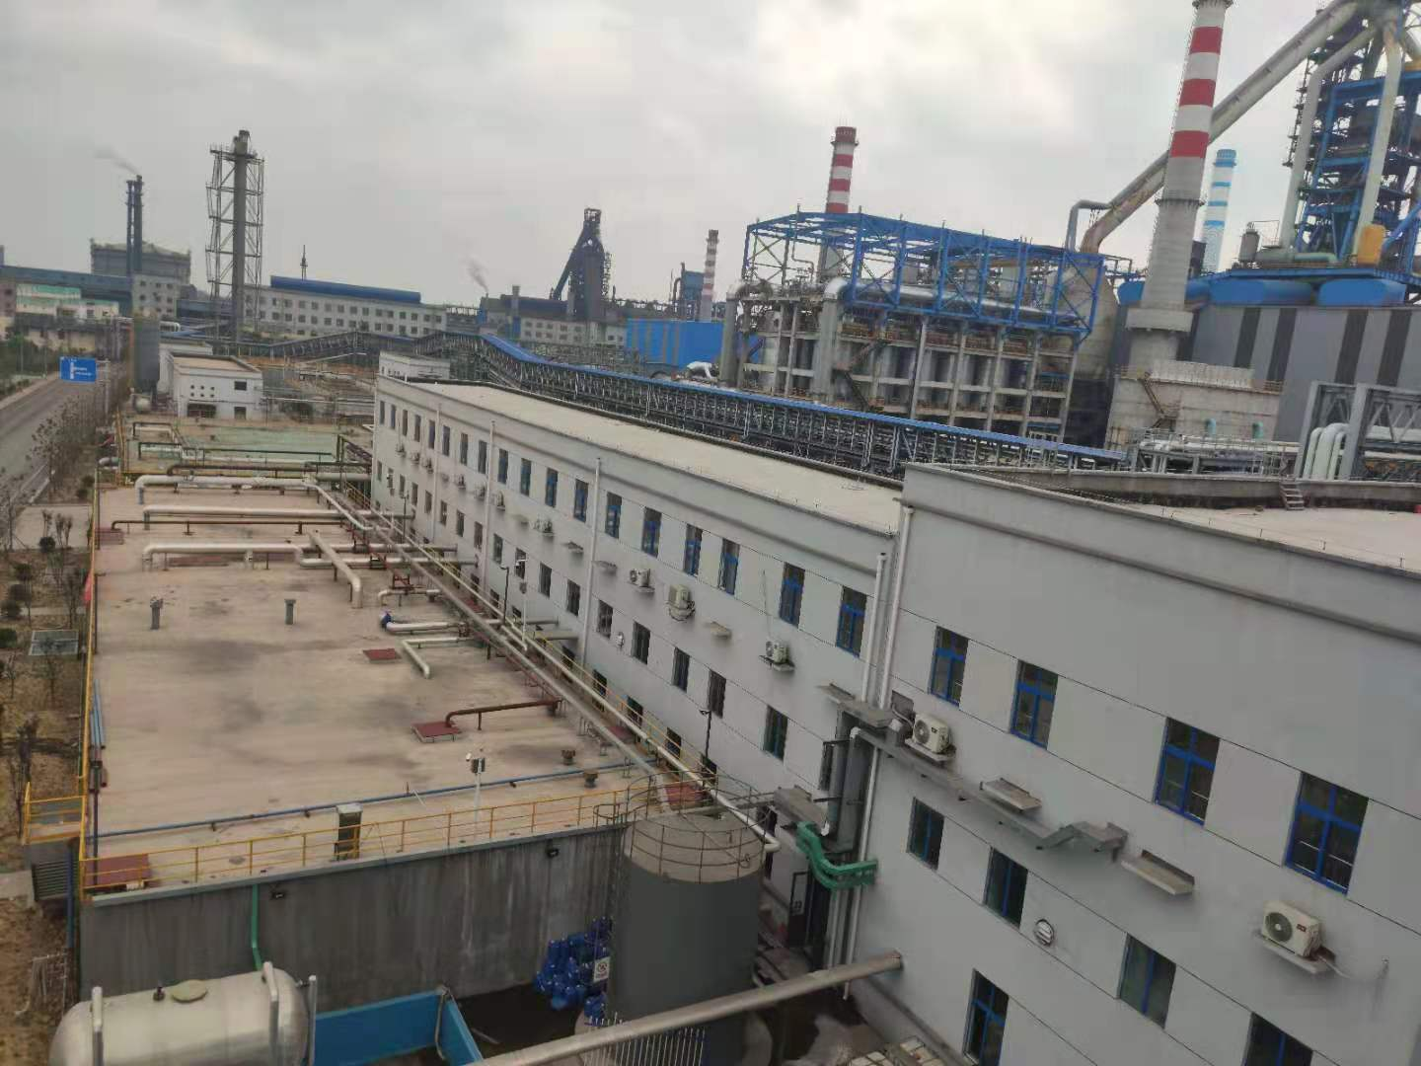 | 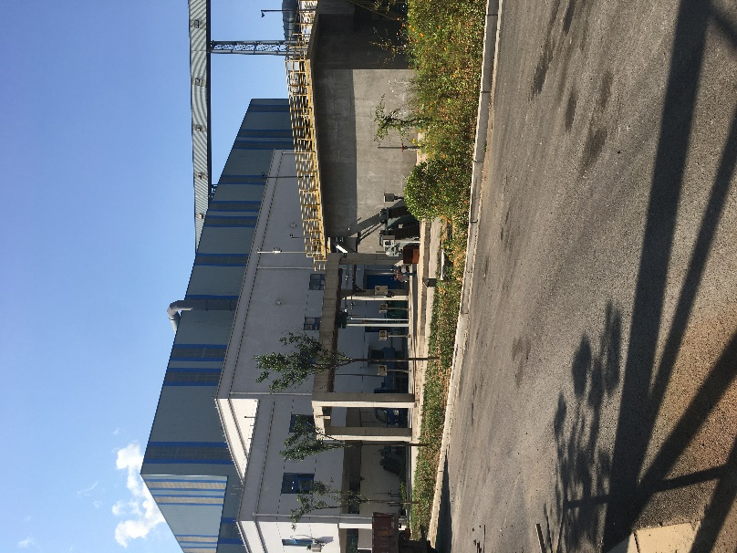
中央水厂-给水系统 | 中央水厂-水处理系统
制氧
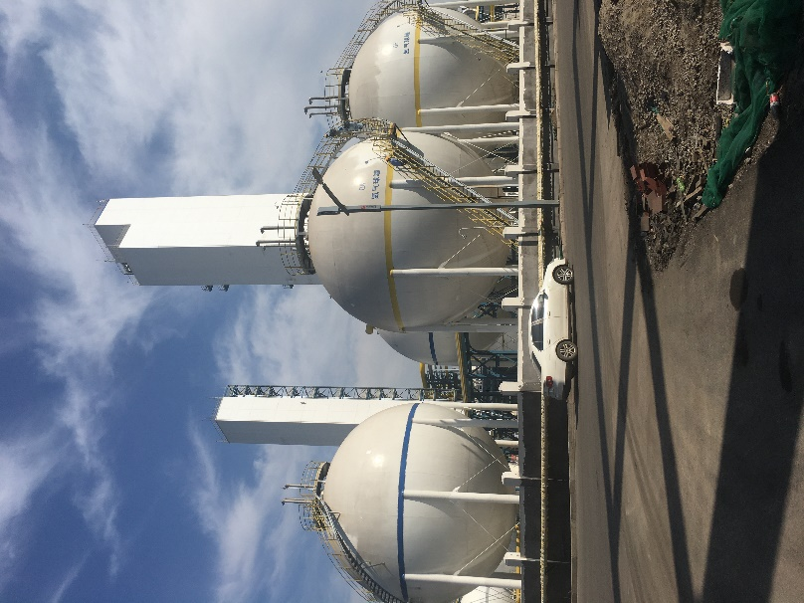
制氧车间
拆除工程
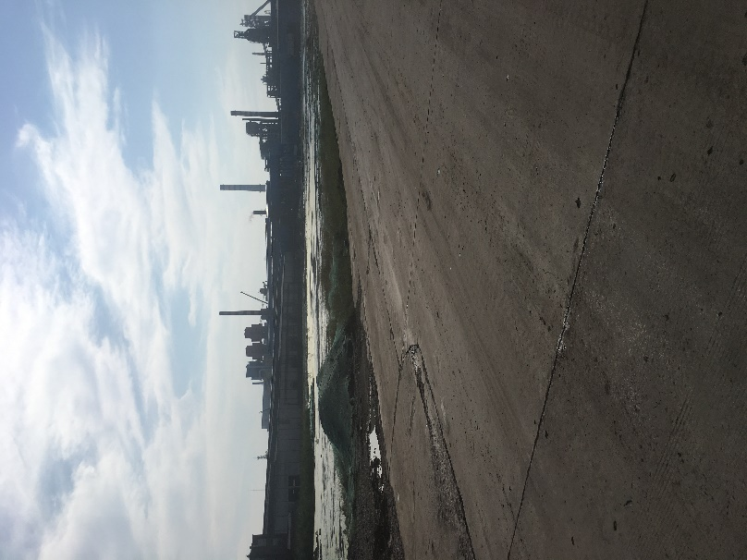
钢铁一厂场地

